读取光照值

1. **实验目的**

**1.了解光敏电阻模块的相关知识。**

**2.学习使用TPYBoard F407开发板上的ADC接口获取光照值。**

1. **所需元器件**

**TPYBoard F407开发板一块**

**数据线一条**

**杜邦线若干**

**光敏电阻模块 一个**

1. **光敏电阻模块的介绍**

**光敏电阻模块上采用灵敏性光敏电阻传感器，通过比较器输出，具有信号干净、波形好、驱动能力强等特点。输出方式有两种：DO数字开关量和 AO模拟量。模块上配有可调电位器，可调节检测光线亮度的阈值，主要与DO端结合使用。当检测到的光照强度超过阈值时，DO端输出低电平，反之输出高电平。AO端会直接输出具体的模拟电压值。**

**光敏电阻模块实物图：**

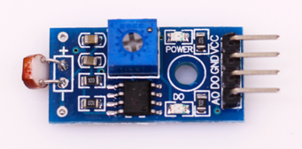

**引脚定义：**

|  |  |
| --- | --- |
| **GND** | **电源地** |
| **VCC** | **电源（3.3V~5V）** |
| **AO** | **模拟量输出** |
| **DO** | **数字量输出** |

**具体接线方法：**

|  |  |
| --- | --- |
| **光敏电阻模块** | **TPYBoard F407开发板** |
| **GND** | **GND** |
| **VCC** | **3v3** |
| **AO** | **PA1** |

**接线ok后，编写main.py。编写完毕后，RST复位，打开PuTTY查看打印效果。（源码见同目录）**